Инструкция для работы с одноплатным микрокомпьютер Nanopi-AR.
Инструкция для подключения к компьютеру:

-подключаем плату к компьютеру через MucroUSB;
-подключаем кабель питания к плате;
-включаем тумблер;
В диспетчере устройств появится сетевой адаптер Remote NDIS Compatible Device через который будет осуществляться подключение.Для подключения необходимо открыть окно MobaXterm и войти во вкладку Senssion. После чего откроется окно настроек подключения. В окне настроек подключения необходимо выбрать тип подключения “SSH” ввести стандартный адрес платы “192.168.42.1” и нажать “OK”. Далее ввести сначала имя пользователя “root ” в появившейся командной строке, после этого появится строка где нужно будет придумать пароль (размер не более 5 цифр;пароль не отображается ).
Результат показан на рисунке.

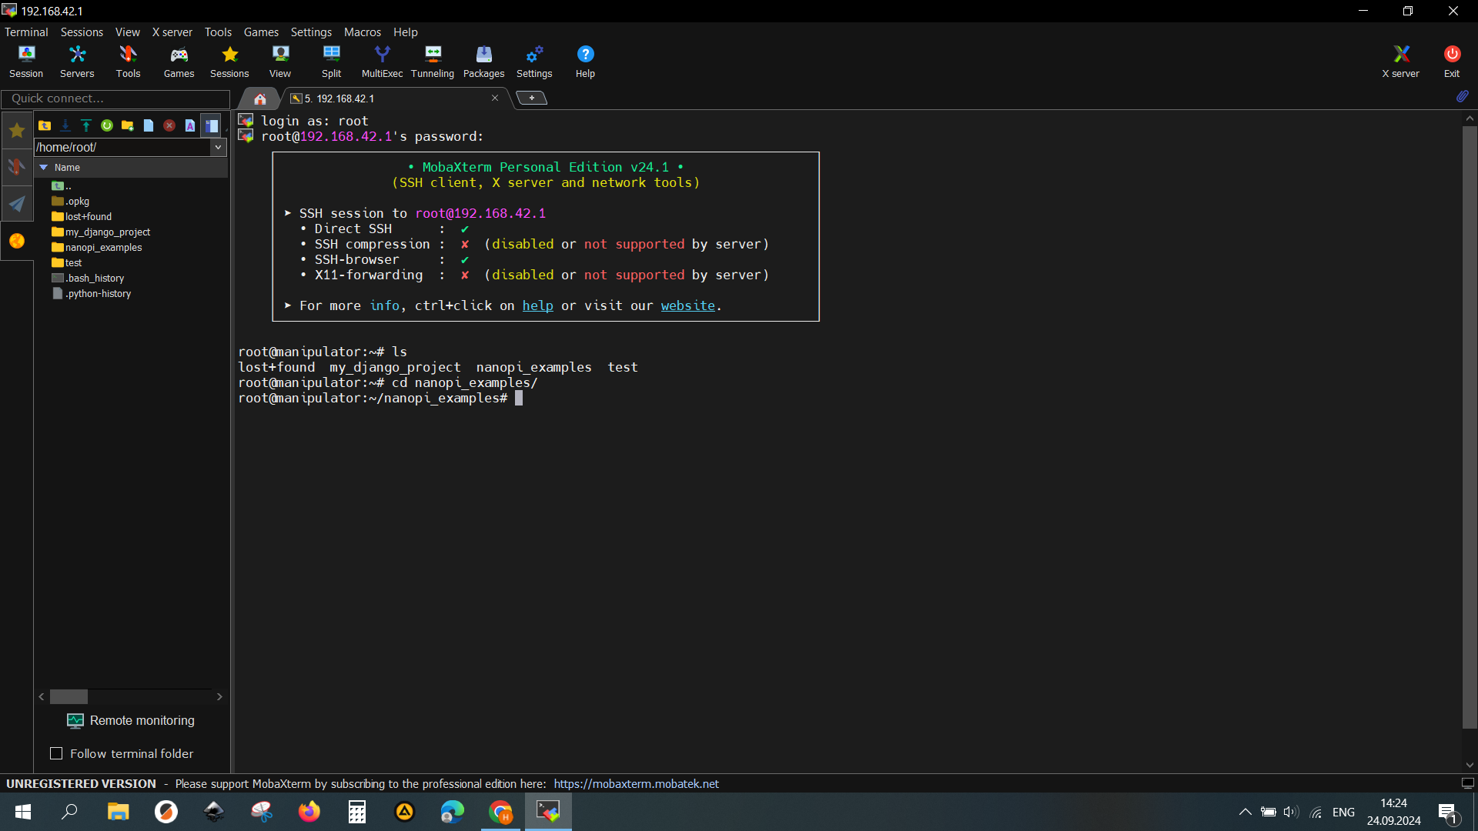

Команды для работы с файлами через терминал:

pwd - возвращает адрес текущего каталога

cd <путь к каталогу > - переход в другой каталог из текущего расположения. Если не указан каталог команда перейдет в корневой каталог root. При введении команды “cd .. “ команда перейдет в каталог на уровень выше.
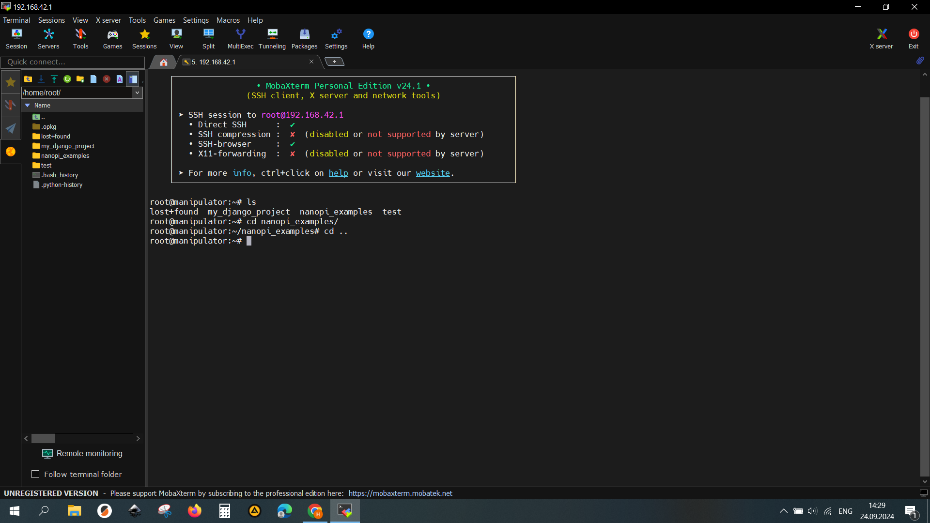

ls - возвращает список файлов в текущем каталоге с подробным выводом данных о файлах.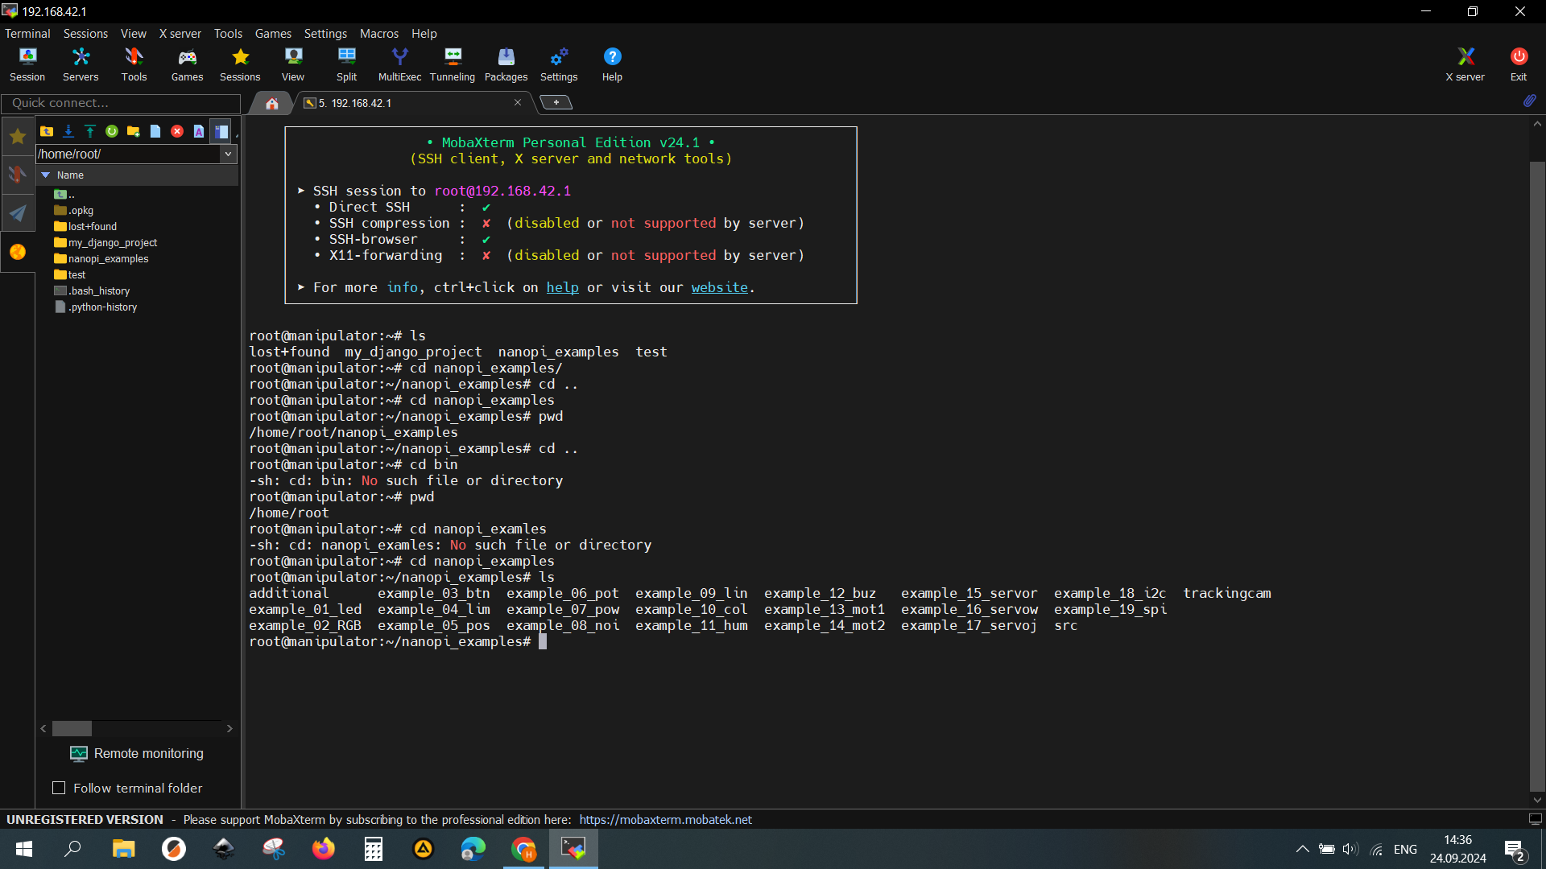

mkdir <имя каталога> - создание каталога с заданным именем. Если нужно создать каталог не в текущей директории, то необходимо указать путь до нужной директории.
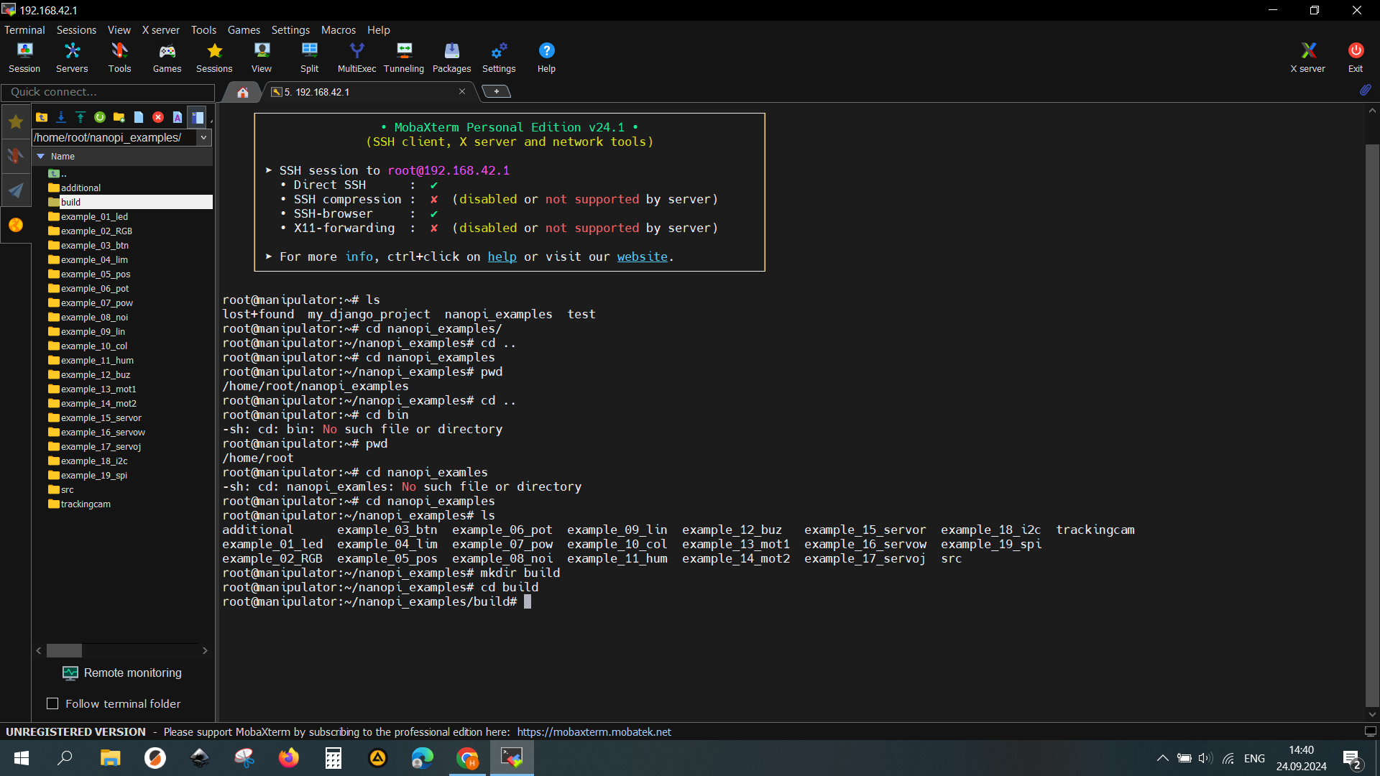

touch <имя файла> - создание пустого файла заданного расширениями с заданным именем. Если нужно создать файл не в текущей директории, то необходимо создать путь до нужной директории.

nano <имя файла> - открытие файла в текстовом редакторе.

cp <исходный путь> <конечный путь> - копирование указанного файла в другую директорию.Если необходимо скопировать директорию целиком, то после команды “cp” нужно указать флаг “-r”.

mv <исходный путь> <конечный путь> - перемещение указанного файла или каталога в другую директорию.

rm <путь файла> - удаление файла. Для удаления всех файлов в каталоге вместо необходимо поставить “*” , вместо пути к файлу. Для удаления каталога необходимо поставить флаг “-r”.

ls/dev/mmc* -вывод списка всех внешних и внутренних разделов. При отправке команды “ls/dev/mmc* ” без подключенных внешних устройств выводится список внутренних разделов микрокомпьютера.

mount <исходный путь> <конечный путь> - монтирование раздела в выбранный путь. Используется для работы с внешними накопителями.

umount <исходный путь> <конечный путь> - отключение раздела выбранный путь. Используется для работы с внешними накопителями.

cmake .. - сборка проекта в текущей папке.

make -j2 - компиляция проекта в исполняемый файл с использованием двух потоков процессора.
./<имя исполняемого файла> - запуск проекта.

Примеры проектов.
example_01_led - Модуль “Светодиод”
example_02_RGB - Модуль “Трехцветный светодиод”
example_03_btn - Модуль “Тактовая кнопка”
example_04_lim - Модуль “Концевой выключатель”
example_05_pos - Модуль “Датчик наклона”
example_06_pot - Модуль “Потенциометр”
example_07_pow - Модуль “Датчик силы”
example_08_noi” - Модуль “Датчик шума”
example_09_lin - Модуль “Датчик линии”
example_10_col - Модуль “Датчик цвета”
example_11_hum - Модуль “Датчик температуры”
example_12_buz - Модуль “Звуковой пьезоизлучатель”
example_13_mot1 - Модуль “Драйвер двигателя постоянного тока”
example_14_mot2 - Модуль “Драйвер двигателя постоянного тока”
(2 канала)example_15_servor- Управление сервоприводами DINAMIXEL
example_1_servow - Управление сервоприводами DINAMIXEL
example_17_servoj - Управление сервоприводами DINAMIXEL

Компиляция и запуск проекта.

Для сборки и компиляции проекта необходимо необходимо перейти в папку с проектом используя команду “cd”.Далее необходимо создать папку, в которой будет собираться проект, с помощью команды mkdir<имя каталога> и перейти в созданную папку.
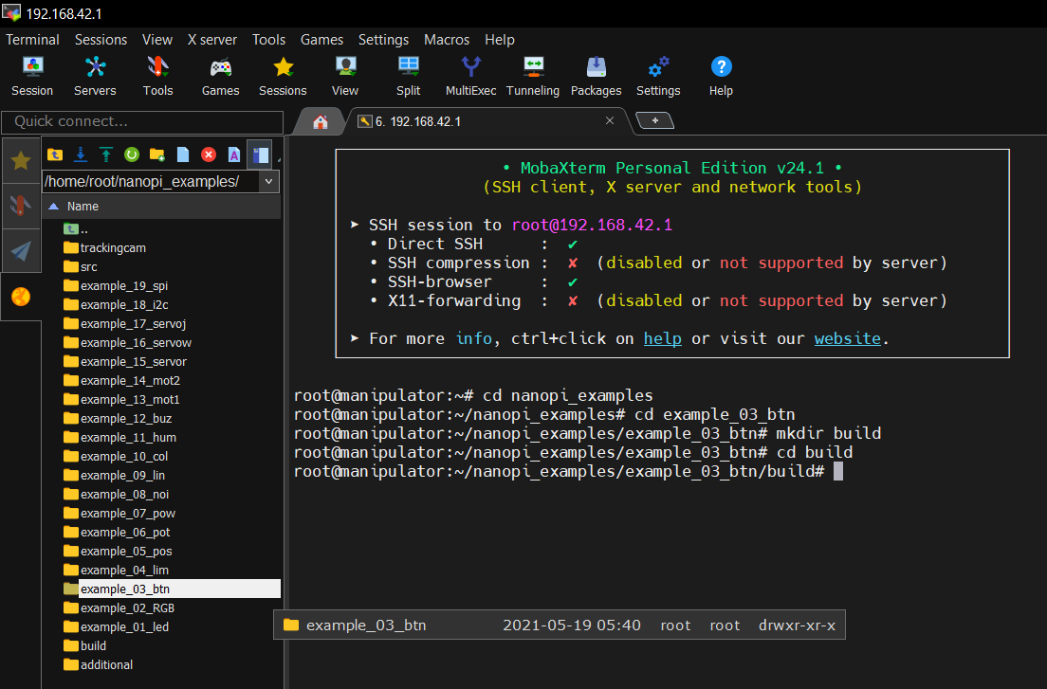

Теперь можно собрать проект. Для этого необходимо ввести команду “cmake .. ” находясь в папке “build”. Результат сборки показан на рисунке.После сборки в папке “build” появится список файлов, необходимых для компиляции проекта.Для компиляции проекта необходимо использовать команду “make -j2” (Результат показан на рисунке).Для запуска исполняемого файла нужно использовать команду “./<имя исполняемого файла>”.
Для выхода из проекта Crtl +c
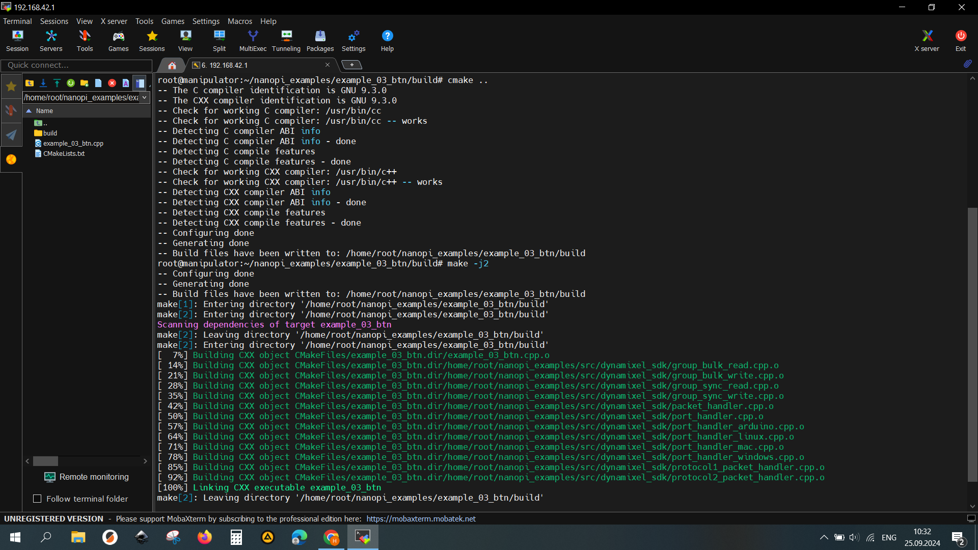

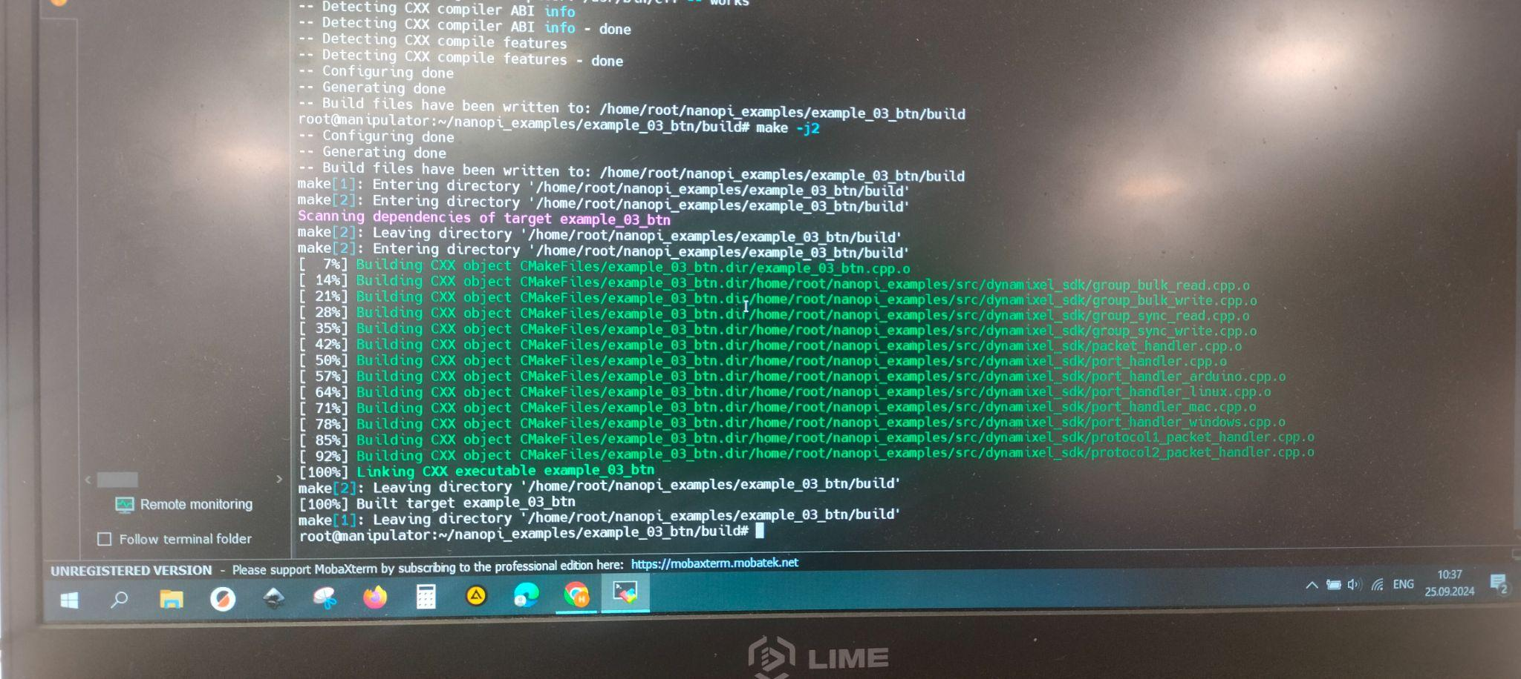

Использование аудиовыхода.
Перед воспроизведением аудио файла необходимо ввести команду “alsamixer”,чтобы произвести настройки звуковой карты для вывода звука через интерфейс H3.В настройках звуковой карты необходимо нажать клавишу F6 и выбрать H3 Audio Codec. Пример настроек изображен на рисунке.Для воспроизведения звукового файла необходимо перейти в папку “/nanopi_examples/additional/audio/”.После чего ввести команду “/aplay -D hw:2,0 test_16bit_12khz.wav/”.
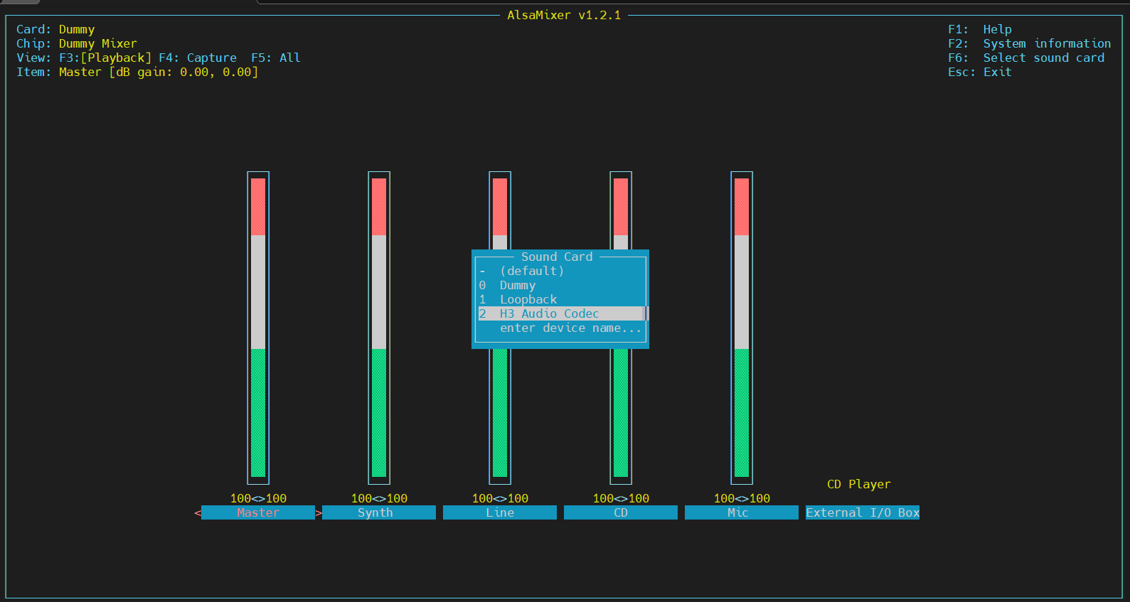

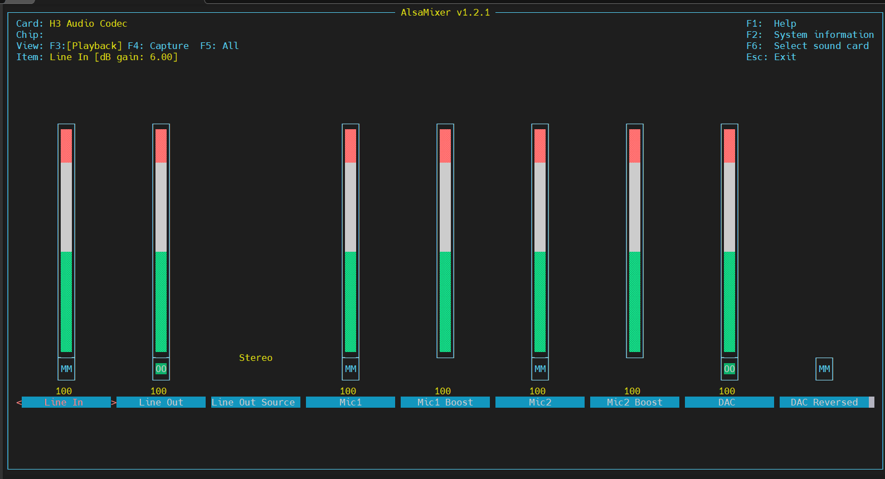

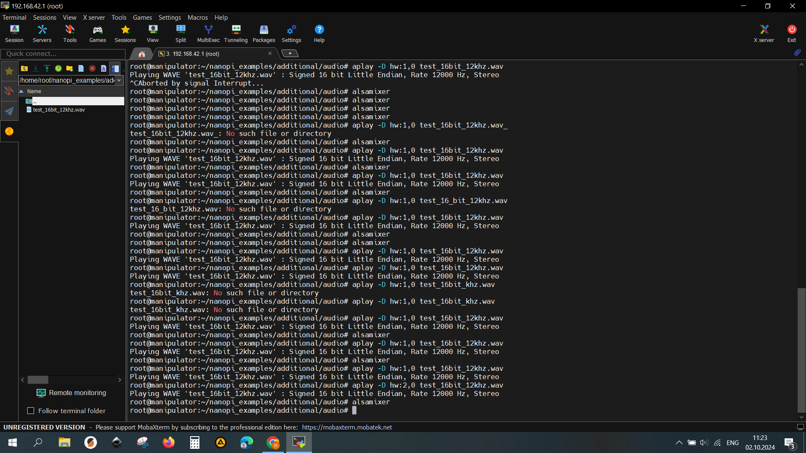

Литература.
Инструкция к одноплатному микрокомпьютер Nanopi-AR
https://disk.yandex.ru/d/U5EpV-OBxiBSYw

MobaXterm - среда для работы с Nanopi-AR
https://mobaxterm.mobatek.net/download.html

Примеры для загрузки в MobaXterm
https://disk.yandex.ru/d/qaI5HtC8fY-16g

Видеоурок к настройке и запусков проектов на Nanopi-AR
https://www.youtube.com/watch?v=ap_Ezn68Uw4&t=1085s
Периферийные модули
https://disk.yandex.ru/d/AY2gEV7g1byYeQ

https://disk.yandex.ru/d/4ypBSC5b4xtB7A

